**Отчет по нагрузочному тестированию**

Составил: Дереженец И.В.

Дата:

# Оглавление

1.Цели проведение НТ 3

2. Описание пользовательских сценариев 3

1.Wishlist_2 3

Транзакции 3

2.New_Adress 4

Транзакции 4

3.Cart_proceed 5

Транзакции 5

3. Анализ результатов тестирования 5

1. Процент соответствия профилю нагрузки 5

2. Время выполнение операций 6

3. Зависимость количества виртуальных пользователей, от загрузки процессора 7

# Цели проведение НТ

Данный проект индивидуального развития предназначен для проверки качественных характеристик начинающего специалиста. В данной работе будет подвергаться нагрузке [интернет-магазин](http://automationpractice.com/), на основе разработанного профиля нагрузке, каждый скрипт включает в себя 4 виртуальных пользователя, старт каждого следующего равномерно распределен по часу.

# Описание пользовательских сценариев

Каждый из пользовательских сценариев был составлен таким образом, чтоб он оставлял след в системе, по которому можно определить успешность выполнения скрипта. Также для проверки выполнения транзакций были использованы функции web_reg_find в каждой транзакции для однозначного определения успешности выполнения скрипта.

## Wishlist_2

Данный скрипт выполняет добавления папки в список желаний, имя которой генерирует одна из функций, которая берет в секундах время в настоящий момент и прибавляет к нему случайное число, значение которого было взято из параметра, что является одним из критериев выполнения данной работы.

### Транзакции

1_begin

Переход на сайт [интернет-магазин](http://automationpractice.com/).

2_login

Ввод логина и пароля от учетных записей, которые выбираются таким образом, первый виртуальный пользователей соответствует первую логину в из файла, второй берет любой, не пересекающийся с остальными.

3_wishlist

Переход на страницу со списками желаний.

4_add_wishlist

Добавление папки в список желания.

5_logout

Выход из учетной записи.

## New_Adress

Данный скрипт добавляет новый адрес доставки, параметры которого задаются в соответствии с требованиями задания:

1. city – данный параметр записывается в новый адрес и выбирается последовательно с 1 по 10 строку.

2.postcode – выбирается в соответствии с одним из требований, значение берется случайно единоразово из 10 строк при следующих итерациях берется тоже самое значение.

3. name – данный параметр выбирает рандомно из 10 строк, каждую итерацию.

Также в данный скрипт встроенная функция, которая передается в название адреса, которая берет время в секундах суммирует со случайным числом из параметра.

### Транзакции

1_begin

Переход на сайт [интернет-магазин](http://automationpractice.com/).

2_login

Ввод логина и пароля от учетных записей, которые выбираются таким образом, первый виртуальный пользователей соответствует первую логину в из файла, второй берет любой, не пересекающийся с остальными.

3_adress

Переход на страницу с адресами.

4_new_adress

Создание нового адреса.

5_logout

Выход из учетной записи.

## Cart_proceed

Данный скрипт осуществляет покупку платья с дальнейшим полным подтверждением данной покупки, после чего след остается в проведенных заказах.

### Транзакции

1_begin

Переход на сайт [интернет-магазин](http://automationpractice.com/).

2_login

Ввод логина и пароля от учетных записей, которые выбираются таким образом, первый виртуальный пользователей соответствует первую логину в из файла, второй берет любой, не пересекающийся с остальными.

3_choose_clothes

Переход на страницу с платьями и добавление его в корзину.

4_checkout

Полное подтверждение заказа с выбором адресам и т.д.

5_logout

Выход из учетной записи.

# 3. Анализ результатов тестирования

## 1. Процент соответствия профилю нагрузки

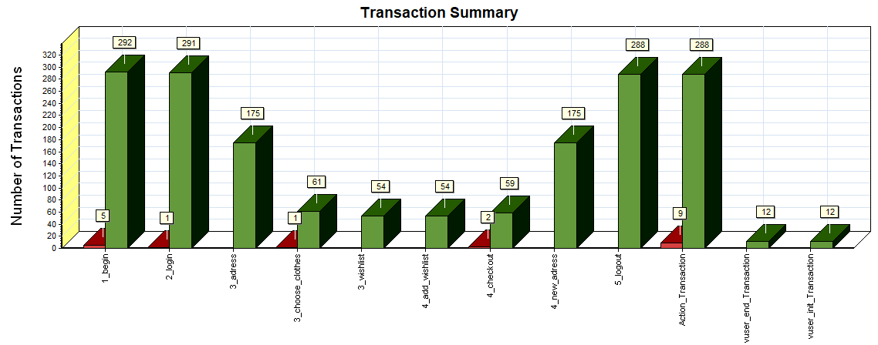

В данном профиле нагрузке транзакции инициализации сайта, входа и выхода в/из учетной записи, имеют одинаковое название и одинаковое наполнение, поэтому все они суммированы и приведены одним столбцом по трем скриптам. В общей сумме процент ошибок равен единице, самое большое количество ошибок в транзакции “1_begin”, что обуславливается тем, что иногда сайт не выдерживал нагрузки и отвечал на запросы ошибкой. Итог результаты групп соответствуют профилю нагрузки на ~99%.

## 2. Время выполнение операций

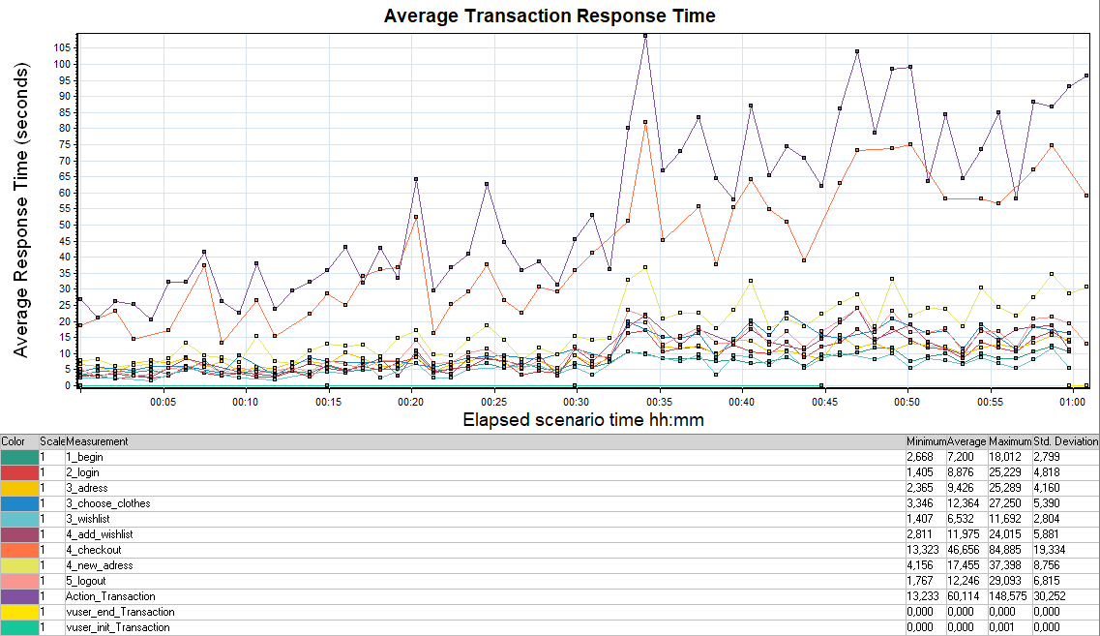

Самой долгой транзакцией по результатам выходит “4_checkout”, что вполне логично, так как в данной транзакции находится больше количество шагов, которые следуют выполнить для оформления заказа. Далее следует транзакция “4_new_adress” в ней используется большое количество параметров, которые скорее всего увеличивают время отклика. В целом если брать за пороговое значение 2 сек., то ни одна из данных транзакции не удовлетворяет нашему требованию, все это обуславливается тем, что сайту очень тяжело справиться с нагрузкой отсюда выходят ошибки на этапе инициализации в начале и увеличенное время отклика.

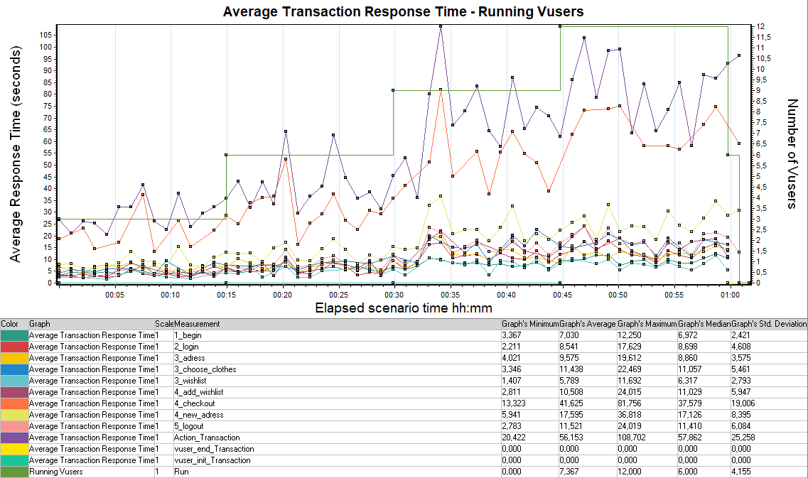

Можно заметить, что с увеличением количества пользователей растет и время выполнения операции, в целом при одном виртуальном пользователи транзакции почти укладывались в наше требования, кроме тех, которые мы упомянули выше в тексте.

## 3. Зависимость количества виртуальных пользователей, от загрузки процессора

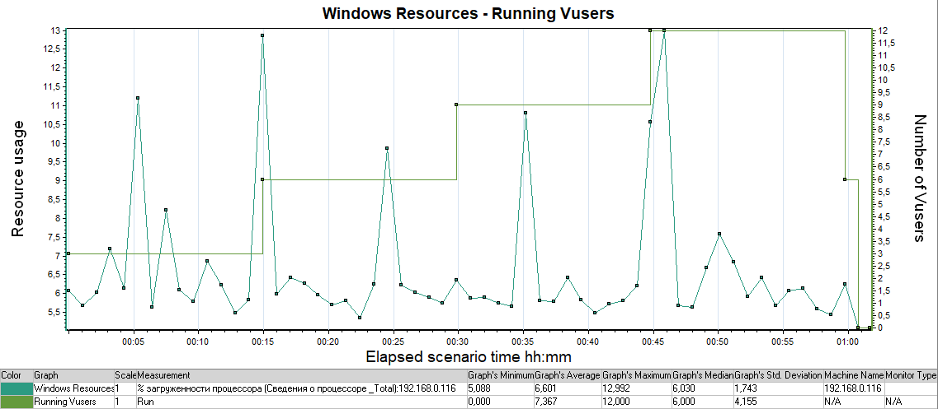

На данном графике изображена загруженность процессора и количество виртуальных пользователей, исходя из этих данных сложно сказать что-нибудь, так как с одной стороны в двух случаях на 15 и 45 минуте при изменении количества виртуальных пользователей мы наблюдаем сильный скачек в загруженности процессора, но в двух других случаях изменения количества пользователей такого не наблюдается.